**2017-2018学期**

**《H5开发基础》期中测试试卷**

**班级：物联网1711/1712**

* **考试要求：根据网页效果图制作网页页面，实现相同的网页效果！**
* 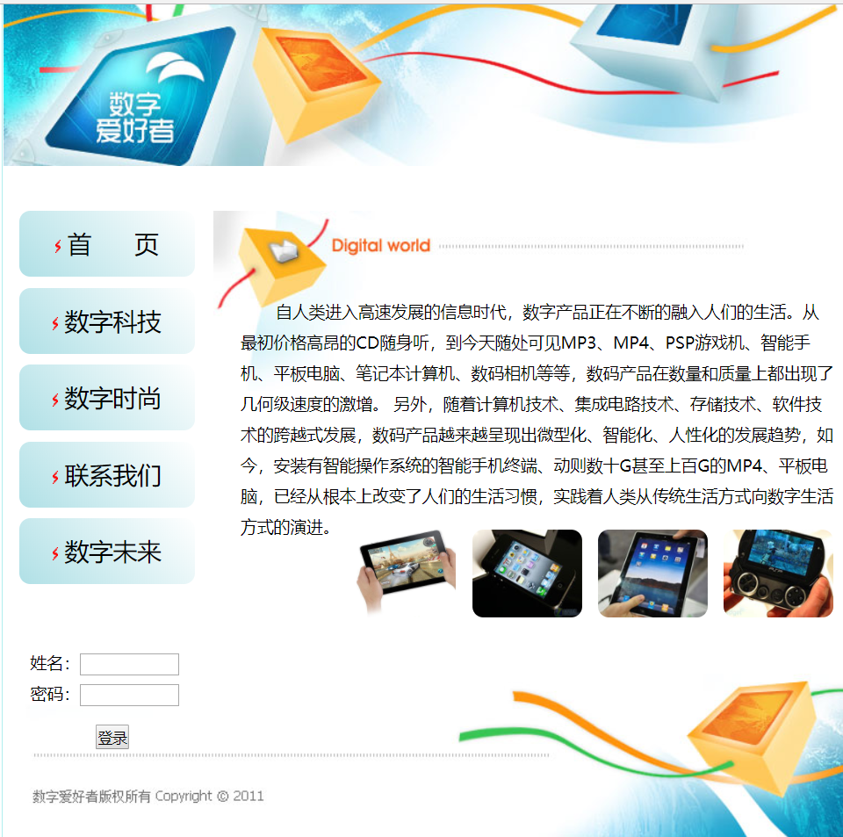具体要求：

1. 按照效果图对页面内容进行添加：背景图片、导航条、插入图像、登录框，进行适当的布局。
2. 为所插入背景图像（3张），并设置背景图像平铺方式，显示位置。
3. 用无序列表标签制作导航栏，并为导航栏添加图像样式、背景颜色（为渐变颜色）。
4. 插入图像，并进行css样式设置，使之显示效果如上图。
5. 制作登录表单，并设置其css样式效果。
6. 为页面内容添加文本，效果参见上图。
7. 设置导航栏交互，添加链接，并设置鼠标经过的伪类样式。

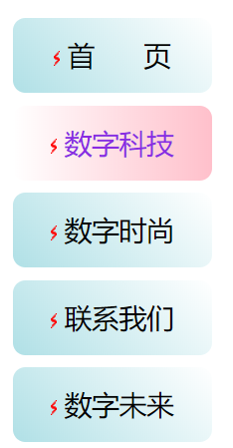

1. 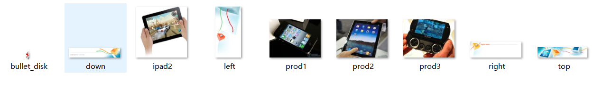素材如下：